# MODUL

**SOFTWARE TESTING SIMPLE (SOFTWARE QUALITY ASSURANCE QA)**

**SMOKE TESTING**

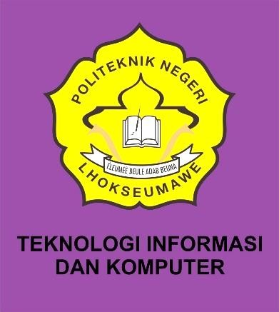

Oleh

|  |  |  |
| --- | --- | --- |
| Nama | : | Muhammad Rizieq Kaifan |
| NIM | : | 1957301069 |
| Kelas | : | TI 4B |
| Dosen Pembimbing | : | Musta’inul Abdi, SST., M.Kom. |

# PROGRAM STUDI TEKNIK INFORMATIKA JURUSANTEKNOLOGI INFORMASI DAN KOMPUTER TAHUN 2022

# 

# KATA PENGANTAR

Puji serta syukur penulis ucapkan kepada Allah SWT yang telah memberikan rahmat dan karunia-Nya sehingga penulis dapat menyelesaikan laporan hasil Magang Industri ini dilakukan dalam rangka memenuhi salah satu syarat untuk mendapatkan nilai Magang Industri pada semester VI (Enam) Jurusan Teknologi Informasi dan Komputer Program Studi D-IV Teknik Informatika.

Magang Industri merupakan mata kuliah wajib bagi setiap mahasiswa/i Politeknik Negeri Lhokseumawe. Hal ini dimaksudkan agar mahasiswa/i dapat mengimplementasikan langsung ilmu yang diperoleh di perkuliahan pada dunia kerja. Magang Industri ini dilaksanakan pada Kantor Badan Pusat Statistik Kota Lhokseumawe, terhitung mulai tanggal 04 April s/d 31 Agustus 2022.

Pada kesempatan ini penulis ingin mengucapkan terima kasih kepada :

1. Bapak Musta’inul Abdi, SST., M.Kom selaku Dosen Pembimbing Mata Kuliah Praktikum Kualitas Perangkat Lunak.
2. Bapak Muhammad Arhami, S.Si, M.Kom selaku Ketua Jurusan Teknologi Informasi dan Komputer.
3. Bapak Salahuddin, ST, M.Cs selaku Ketua Program Studi D-IV Teknik Informatika.
4. Bapak Ir. Rizal Syahyadi, ST., M.Eng. Sc selaku Direktur Politeknik Negeri Lhokseumawe.
5. Teristimewa kepada Ayah Nasruddin (Almarhum) dan Ibu Nursiah yang telah memberikan kasih dan sayangnya agar penulis dapat menyelesaikan laporan berikut.

Penulis menyadari masih banyak kekurangan dan kelemahan dalam pelaksanaan dan penyusunan Laporan Magang Industri ini. Namun, penulis berharap semoga Laporan ini dapat bermanfaat bagi pembaca. Dengan demikian, segala kritik dan saran yang membangun dari para pembaca akan penulis terima sehingga dapat menjadi sebuah pelajaran agar dapat membuat dengan lebih baik lagi.

Lhokseumawe, September 2022 Penulis

Muhammad Rizieq Kaifan

NIM. 1957301069

# DAFTAR ISI

LEMBAR PENGESAHAN ii

KATA PENGANTAR iii

DAFTAR ISI v

DAFTAR GAMBAR vi

DAFTAR TABEL x

BAB 1 PENDAHULUAN 1

* 1. Tujuan 1
  2. Dasar Teori 1
  3. Tahap-tahap Instalasi Katalon 2

BAB 2 MULAI MEMBUAT PROJEK 13

* 1. Cara Membuat Projek Baru 13
     1. Record and Replay 13
     2. Manual Mode 29
     3. Script Mode 37

BAB 3 BUAT DAN RUN TEST SUITE 42

* 1. Dasar Teori 42
     1. Create and Run Test Suite 42
     2. Test Suite in Parallel 47

BAB 4 EXCEL (CSV) FILE 53

* 1. Dasar Teori 53
  2. Tahap-tahap Membuat File 53

BAB 5 RESULT AND REPORTING 65

5.1. ...............................................................................................................................65

DAFTAR PUSTAKA 75

# DAFTAR GAMBAR

**BAB 1**

**SMOKE TESTING**

* 1. **Tujuan**

1. Mahasiswa dapat memahami apa itu smoke test
2. Mahasiswa dapat menjelaskan smoke testing
   1. **Dasar Teori**

Apa itu smoke testing

Smoke testing adalah pengujian yang berfokus pada perangkat lunak secara keseluruhan, namun hanya berfokus pada main function, biasanya mengutamakan positif case, namun tidak menutup kemungkinan dilakukan pada negatif case yang sifatnya critical.

Smoke Testing adalah proses pengujian perangkat lunak yang menentukan apakah perangkat lunak yang digunakan stabil atau tidak. Pengujian asap adalah konfirmasi bagi tim QA untuk melanjutkan pengujian perangkat lunak lebih lanjut. Ini terdiri dari serangkaian pengujian minimal yang dijalankan pada setiap build untuk menguji fungsionalitas perangkat lunak. Pengujian asap juga dikenal sebagai "Pengujian Verifikasi Bangun" atau "Pengujian Keyakinan."

Secara sederhana, tes asap berarti memverifikasi bahwa fitur-fitur penting berfungsi dan tidak ada showstoppers dalam build yang sedang diuji. Ini adalah tes regresi mini dan cepat dari fungsionalitas utama. Ini adalah tes sederhana yang menunjukkan produk siap untuk pengujian. Ini membantu menentukan apakah build tersebut cacat sehingga pengujian lebih lanjut akan membuang-buang waktu dan sumber daya.

* 1. **Contoh kasus Smoke testing**

Jadi smoke testing istilah itu berasal dari dunia komputer, perangkat keras yang sebenarnya, bukan perangkat lunak.

kembali pada hari-hari ketika anda, saya tidak tahu apakah kalian memiliki kesempatan untuk, seperti, merakit komputer anda sendiri, jadi Anda mendapatkan bagian yang berbeda ini seperti C.P.U, motherboard, seperti memori Anda, hard disk.

Dan biasanya apa hal pertama yang Anda lakukan. Nah, Anda perlu menginstal seperti windows, sistem operasi apa pun. Tetapi sebelum Anda benar-benar sampai di sana, Anda biasanya hanya menyalakannya dengan cepat dan hanya mencoba mencari tahu jika ada asap yang keluar dari kotak. Karena jika Anda di suatu tempat jika Anda mengacaukannya dan meletakkan seperti minus di atas plus, itu akan berasap

Ini seperti set kecil kasus uji. Jadi seperti test suite untuk memastikan bahwa fungsi yang paling penting berfungsi. Istilah lain untuk itu disebut Hepi Path. Dan mengapa? Karena biasanya itulah cara yang sangat positif dalam menggunakan aplikasi Anda. Jadi sesuatu yang aplikasi Anda seharusnya lakukan, misalnya. Sekali lagi, masuk. Sebagian besar pengguna akan masuk. Untuk apa? Untuk masuk. Mereka tidak masuk untuk merusak aplikasi. Mereka hanya ingin menggunakannya sebagaimana mestinya. Jika mereka mencari sesuatu, mereka ingin mendapatkan beberapa hasil kembali. Mereka tidak mencari, seperti, tidak ada hasil. Jadi itu sebabnya disebut Hepi Path.

Beberpa contoh lain yang digunakan sehari hari yaitu test drive mobil. Jadi sebagai pelanggan, sebagai pembeli, jika Anda pergi ke dealer mana pun, mereka akan mengatakan Anda suka, hei, ambil. Dan Anda tidak akan, seperti, memeriksa semua jeda dan menyukai semua cairan dan menyukai semuanya baik. Yang mungkin Anda sukai.

Anda hanya akan mengendarainya benar-benar Anda tidak peduli, seperti, tekanan ban atau apa pun seperti itu, Anda hanya Anda hanya mengambil atau mengendarainya sedikit.Anda belok kiri, Anda susu, belok kanan, nyalakan sistem audio. Mungkin Anda suka AC dan bukan Narmada, suka levelnya sangat tinggi atau levelnya sangat tinggi. Anda tidak perlu tahu cara kerjanya sebenarnya.

**Kesimpulan**

Jadi smoke testing bisa dikatakan set kecil kasus uji untuk memastikan bahwa fungsi yang paling penting berfungsi itu menunjukkan jika build cukup stabil untuk melanjutkan pengujian lebih lanjut bug biasanya P1 (prioritas kritis) dengan istilah "Hepi Path" layaknya seperti test drive mobil.

**BAB 2**

**TEST PLAN**

**2.1 Tujuan**

1. Mahasiswa dapat memahami apa itu test plan
2. Mahasiswa dapat menjelaskan tentang test plan

**2.2 Dasar Teori**

Apa itu test plan? Secara umum test plan adalah dokumen yang menjelaskan ruang lingkup dan aktivitas pengujian.

Sebelum membahas lebih jauh apa itu ruang lingkup dan aktivitas pengujian?

Jadi pada dasarnya Anda berkata, OK, saya fokus pada ini, saya akan melakukan ini. Saya akan menguji ini dan ini dan itu. Tapi tidak sisanya. Hanya bagian ini saja. Nah itu disebut ruang lingkup.

Dan itu sebenarnya termasuk kasus uji yang sebenarnya, tetapi lebih seperti dokumen tingkat tinggi. Bisa dibilang seperti blueprint untuk sebuah rumah. Mengapa? Karena tidak mungkin kamu bisa mengingat semuanya. Ini jadi banyak. Jadi itulah yang Anda perlukan semacam semacam rencana untuk diikuti nanti. Karena, sekali lagi, karena terlalu besar untuk diingat. Anda akan Anda pasti akan melupakan sesuatu. Tidak ada jalan. Jadi ini memungkinkan Anda untuk menyusun upaya dan melihat gambaran yang lebih besar.

**2.3 Tujuan Membuat Test Plan**

Tujuan membuat test plan secara umum adalah untuk memudahkan developer untuk melakukan testing agar testing yang dilakukan menjadi jelas sehingga hasilnya lebih berguna dan efisien.

**Kesimpulan**

Test Plan adalah dokumen yang berisi definisi tujuan dan sasaran pengujian dalam lingkup iterasi (atau proyek), item-item yang menjadi target pengujian, pendekatan yang akan diambil, sumber daya yang dibutuhkan dan point untuk diproduksi. Dengan kata lain test plan dapat disebut sebagai perencanaan atau scenario untuk melakukan testing yang akan dilakukan baik oleh expert atau user umum.

**BAB 3**

**CARA MEMBUAT/MENULIS SMOKE SUITE**

1. Mahasiswa dapat menjelaskan cara membuat smoke suite
2. Mahasiswa dapat dapat menulis/melakukan smoke suite

**3.1 Langkah – Langkah membuat smoke suite**

Mari kita uji untuk membuat smoke test dengan aplikasi kwidos. Kwidos Ini adalah platform yang menghubungkan kontraktor dan konsumen

1. **Halaman Homepage / Layout** : Jadi halaman pertama biasanya adalah halaman rumah kita. Mengapa? Karena mendapatkan traffic terbanyak. Jadi kebanyakan orang saya biasanya mereka mendarat di halaman rumah terlebih dahulu. Jadi bagaimana kita menguji halaman rumah? Saya akan mengatakan tampilan yang sangat umum dan tidak ada yang istimewa.

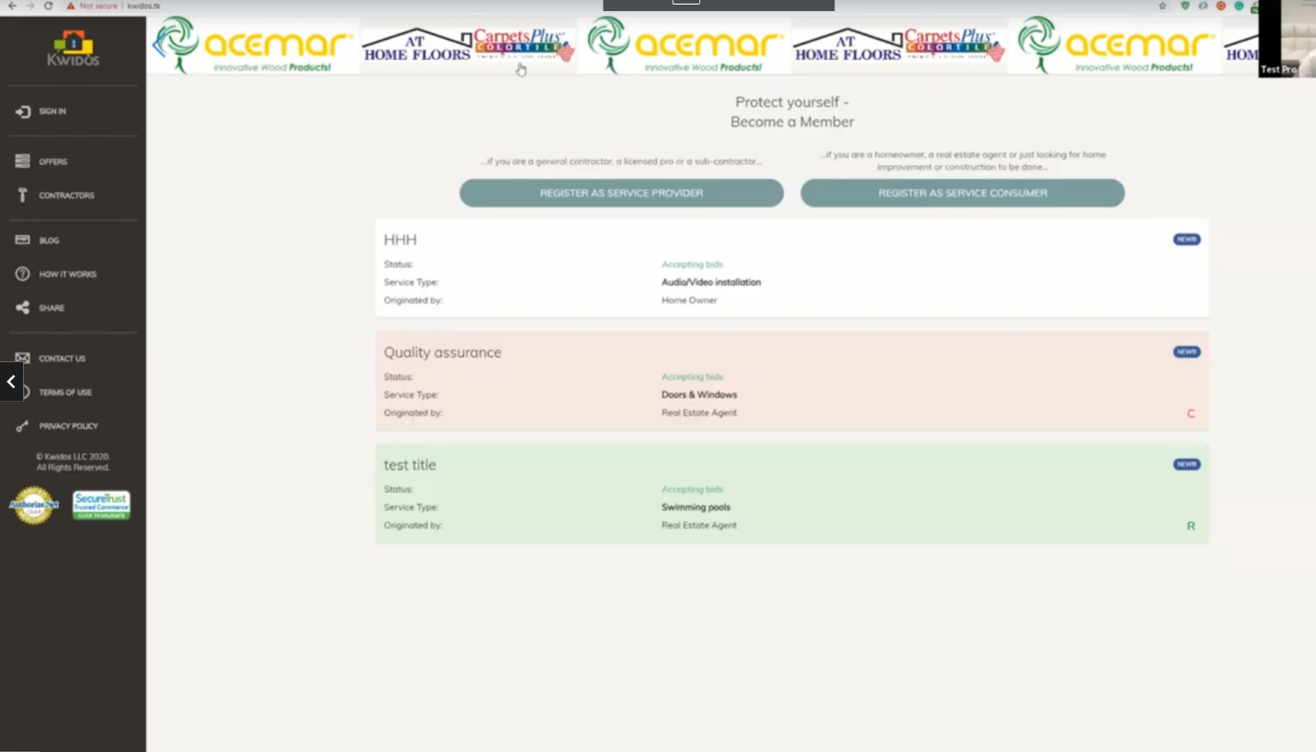

Apa yang terpenting pada halaman homepage website Kwidos. Yang pertama ada banner /spanduk harus ditampilkan di halaman.

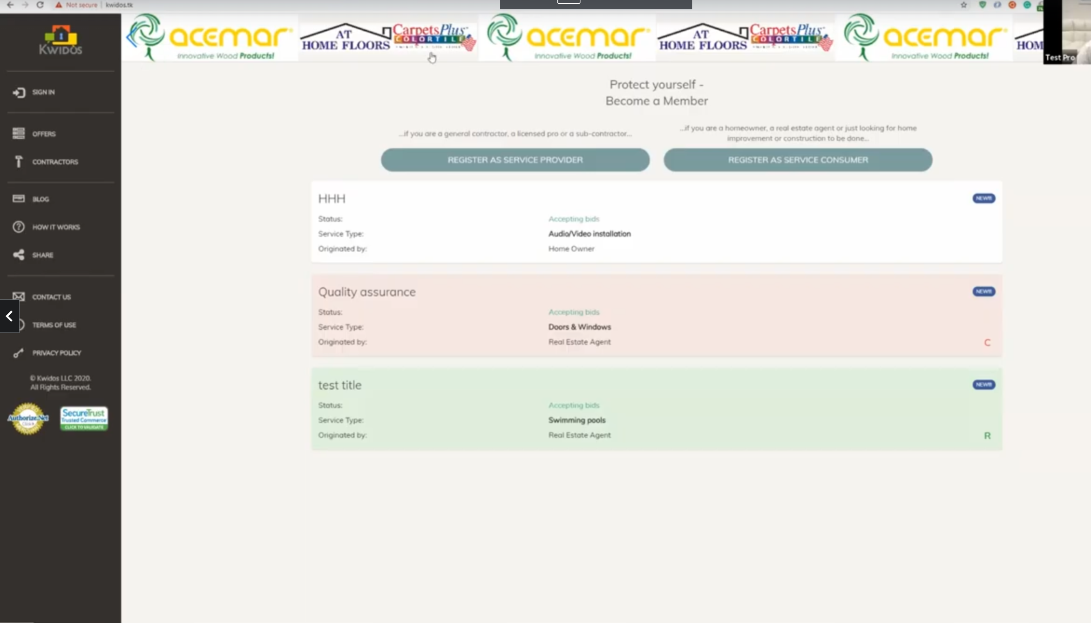

Hal berikutnya yaitu Sidebar ini di sebelah kiri. Panel ini harus ditampilkan di kiri kanan, disitu ada berbagai macam navigasi seperti, sign up, offers dll



Kemudian blok registrasi akun yang terletak ditengah. Dan perkerjaan atau list dari projek

Selanjutnya mari kita menulis smoke suitenya

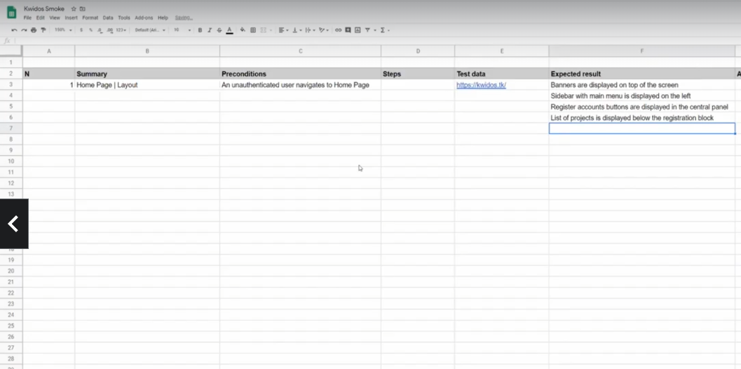

1. **Create a consumer account :** Pada kasus ini yaitu membuat akun sebagai consumer



Setelah Tombol registrasinya di klik maka muncul form registrasi yang harus di fillout

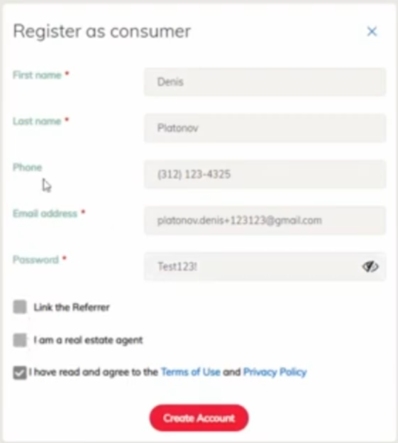

Setelah tombol Create Account behasil maka akan muncul informasi seperti pesan bahwa pembuatan akun telah sukses seperti gambar dibawah

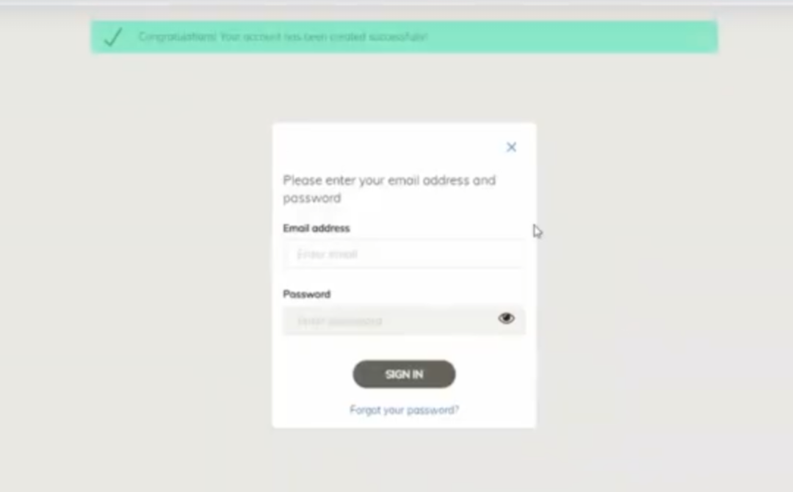

Kemudian tulis hasil casenya yang telah diuji tadi

